**#2 Уроки Git+GitHub - Установка на Windows**

В интернете переходим на сайт Git

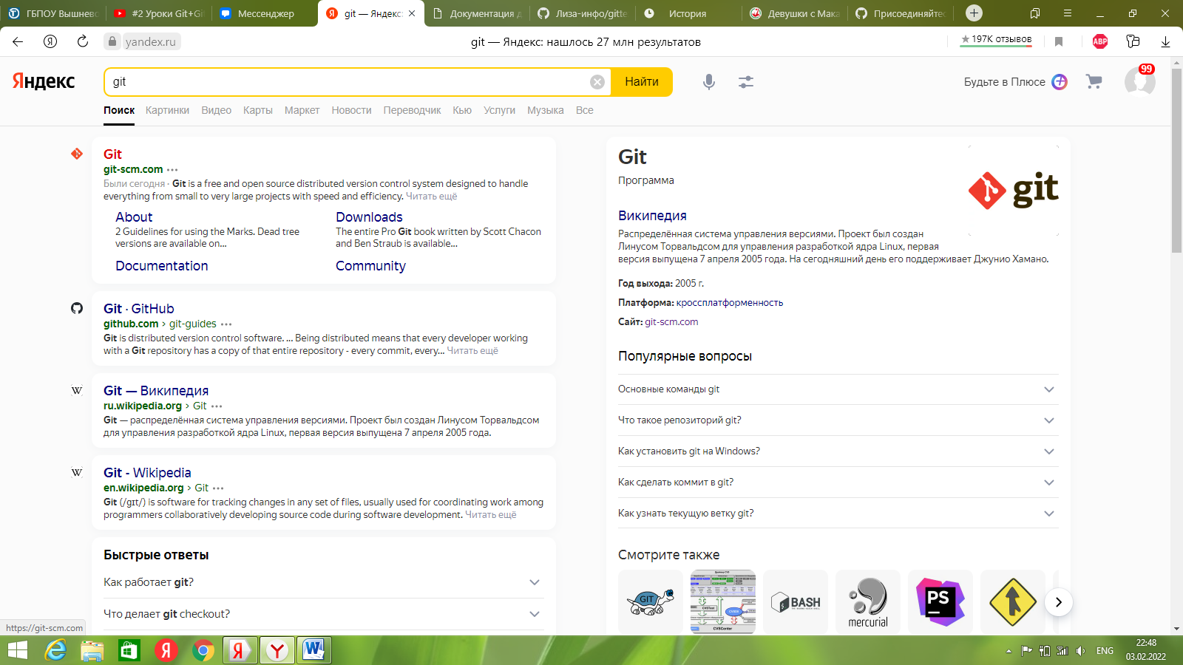

Находим раздел Downloads(Загрузить) и нажимаем на него

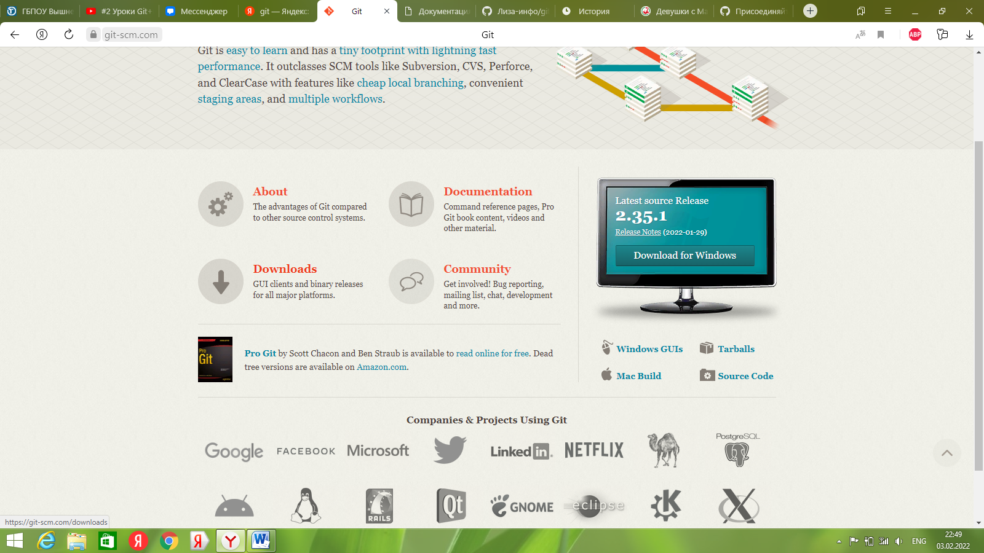

Скачиваем 32- разрядный либо 64- разрядный Git

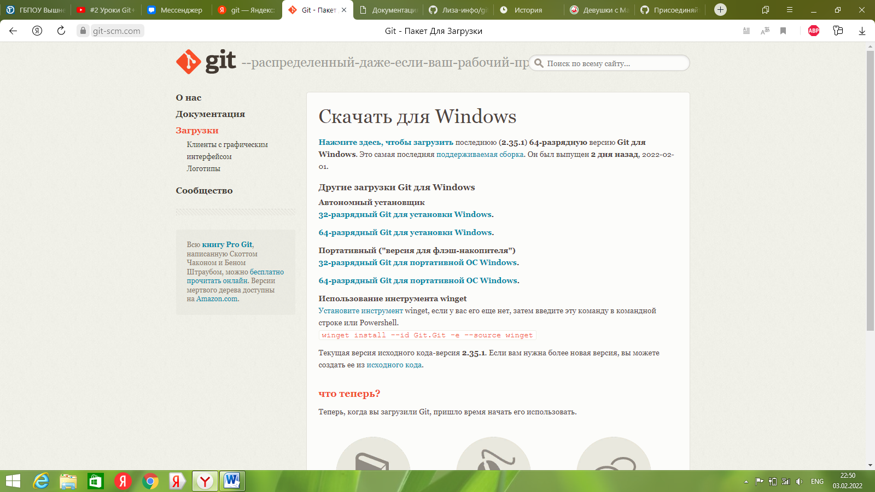

Запускаем программу и следуем инструкциям, приведенным на экране мастера установки Git, до завершения установки. .(Все параметры оставляем по умолчанию).

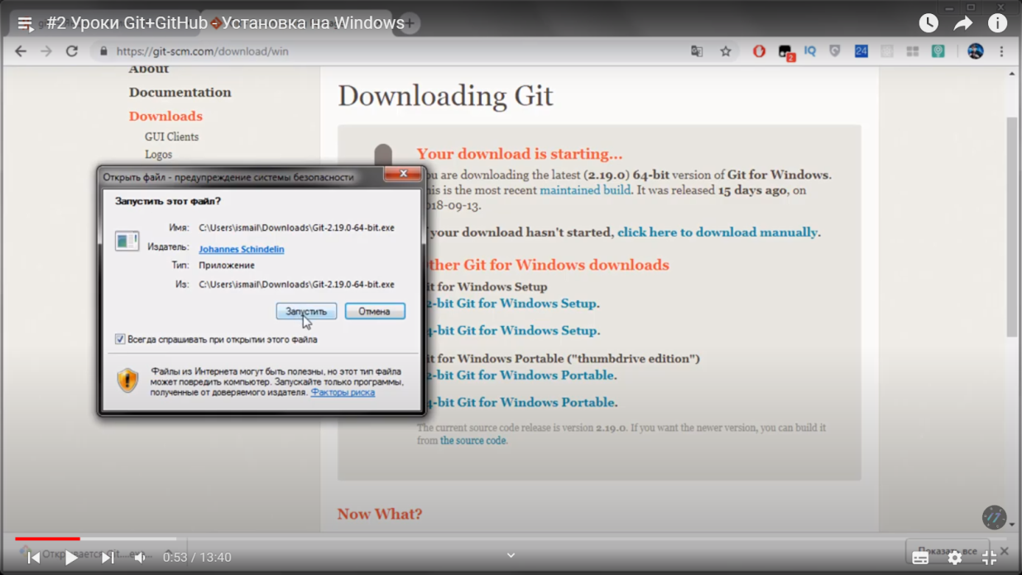

Завершаем установку.

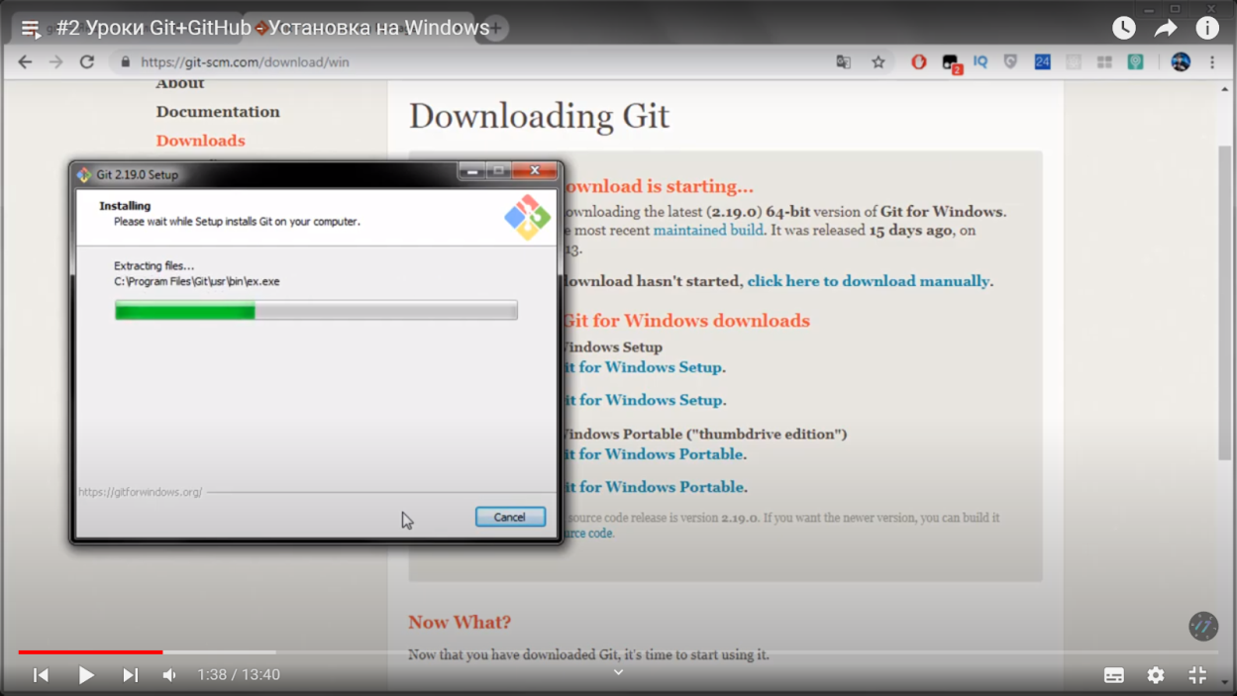

После того как загрузка завершиться нужно удостовериться, что программа Git успешно установилась на ваш ПК. Для этого мы открываем командную стоку путём нажатия клавиш Windows+R, затем записываем в строке cmd.

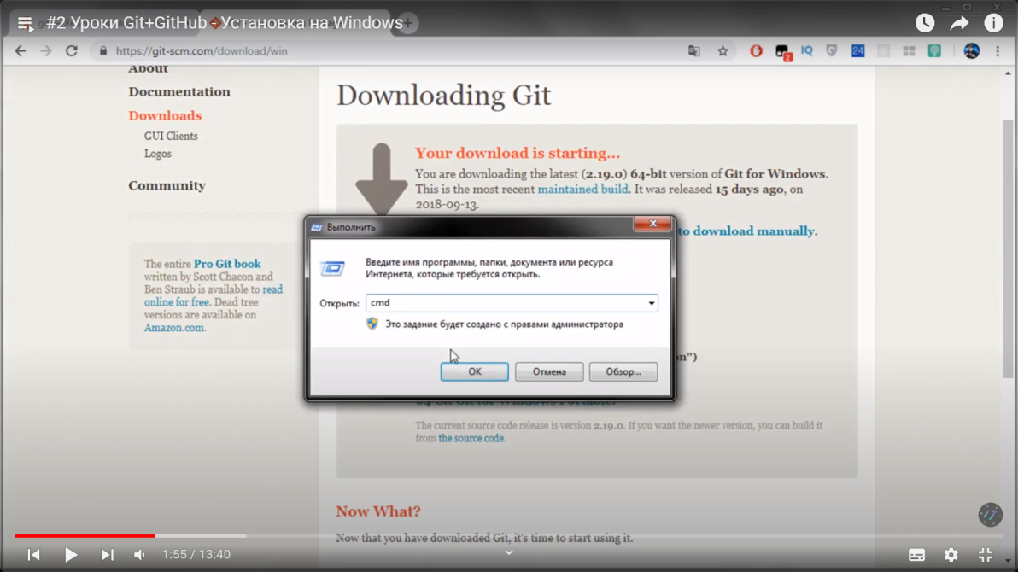

В командной строке вписываем git-version.

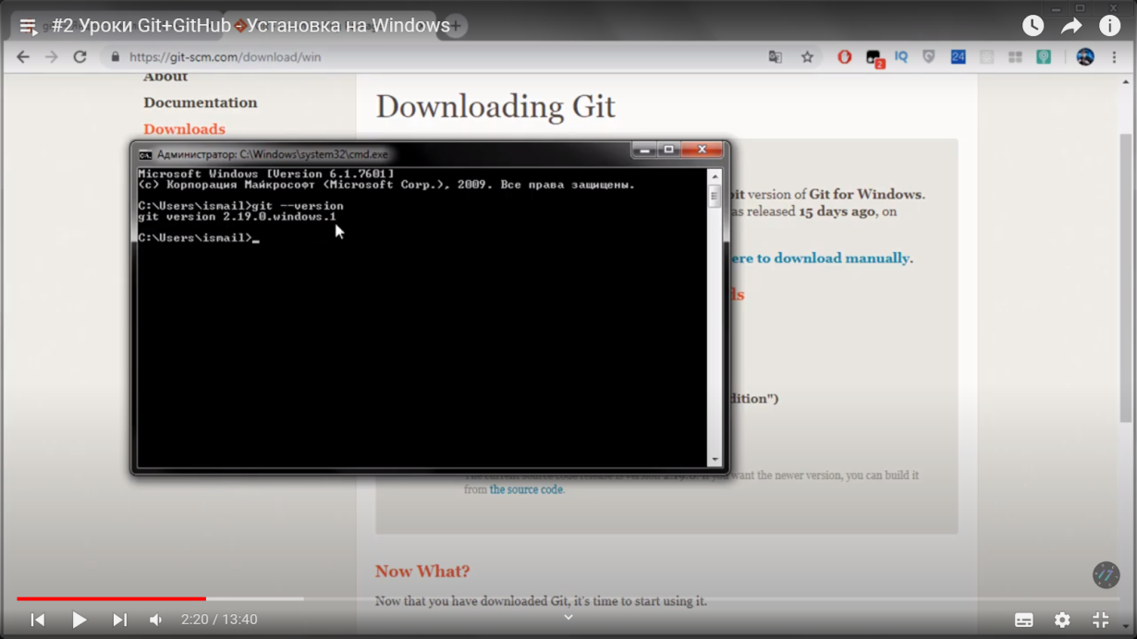

Переходим в программу Visual Studio Code и открываем свою папку, которую ранее создали на своем ПК

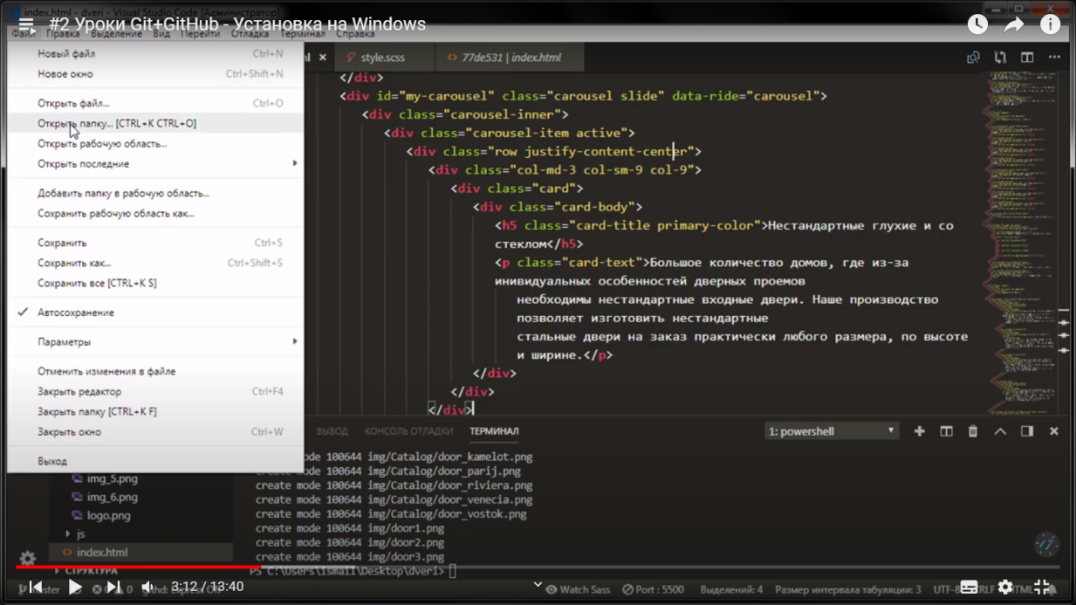

Теперь в ней создаём файл

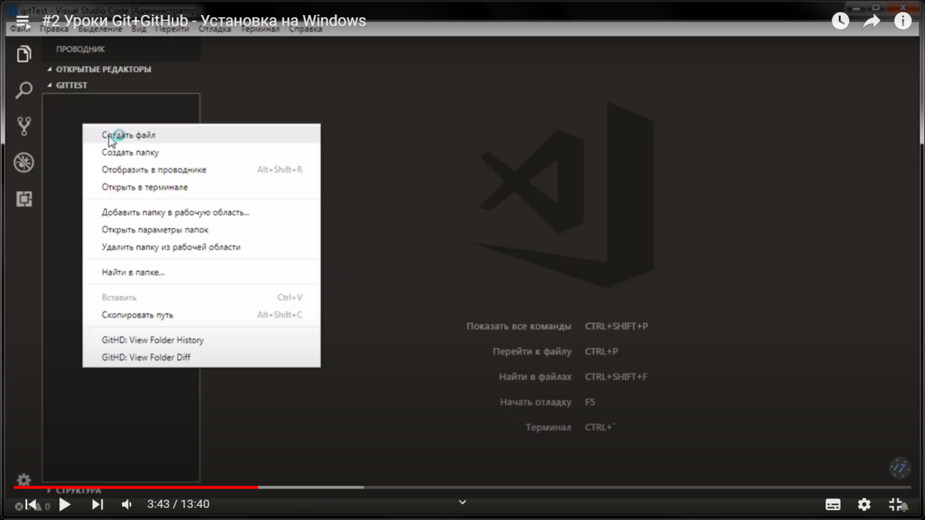

Создаём ещё одну папку и в эту же папку создаём файл

И вот что должно получиться

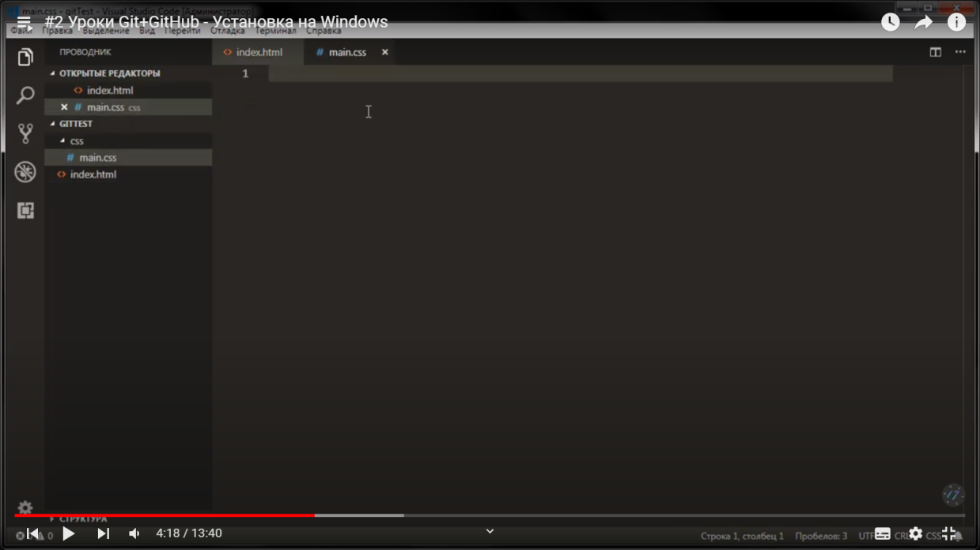

**#3 Уроки Git+GitHub - Регистрация на GitHub и наш первый онлайн репозиторий.**

Переходим на сайт GitHub <https://github.com/>

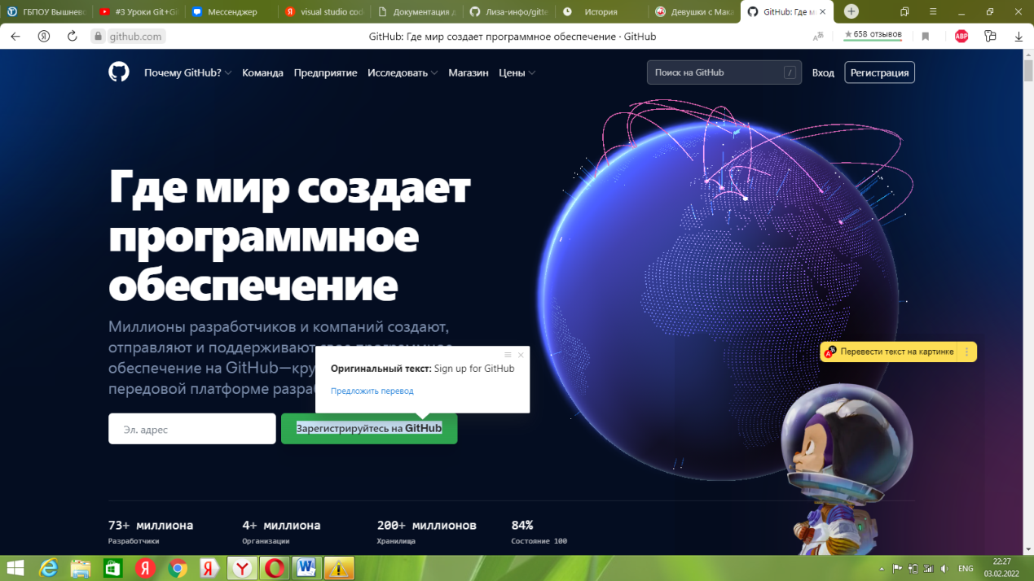

Затем нажимаем на регистрацию и вводим свои данные.

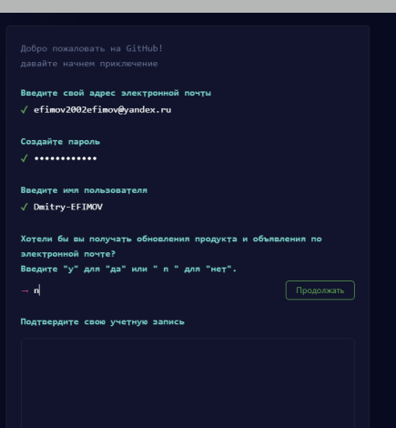

Нажимаем создать репозиторий.

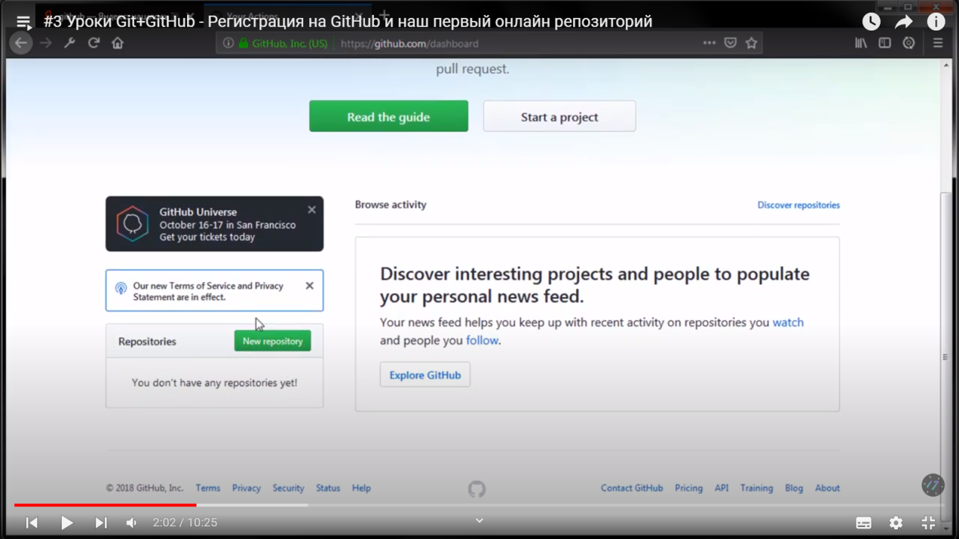

Вводим данные, которые нужно и создаём репозиторий

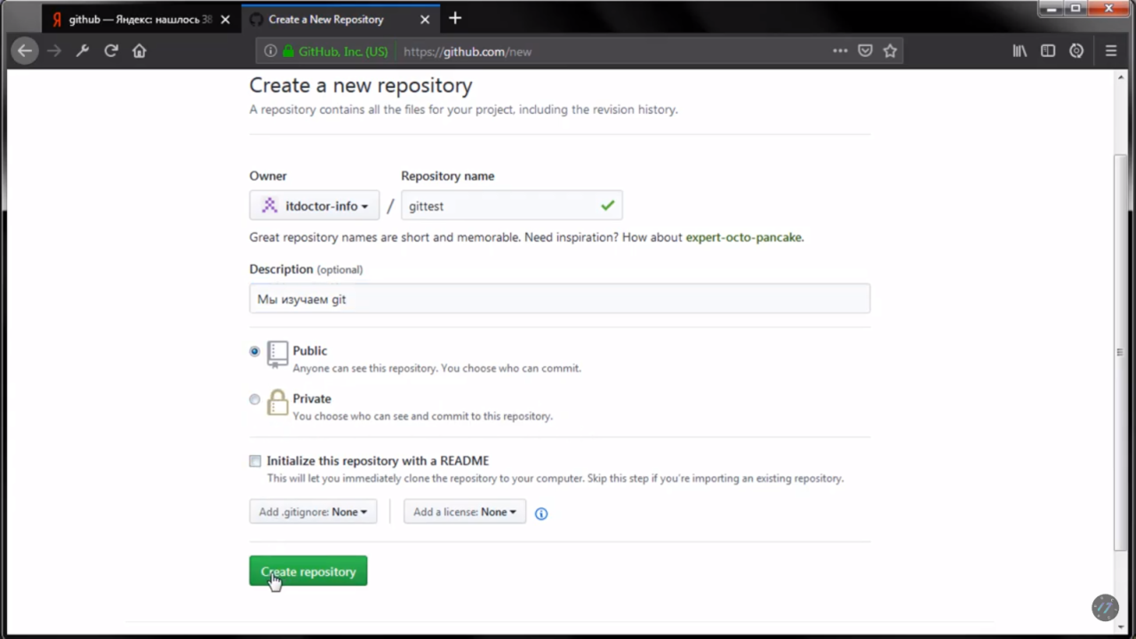

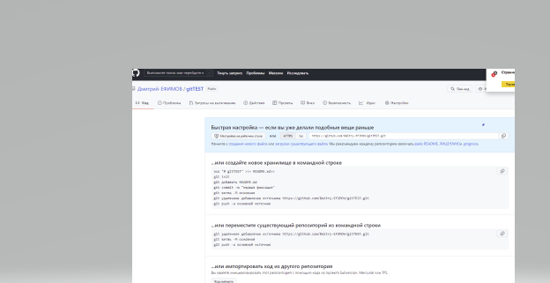

**#4 Уроки Git+GitHub - Учим команды git clone, git status, git add, git commit и другие.**

Для того что бы добавить новый репозиторий нам потребуется ввести в файле main.css представленный код. Далее мы забиваем в терминал такие команды: git status; git add .; git commit –m “Наши первые изменения”; и заливаем всё на сервер с помощью команды git push

После того, как загрузка будет успешно завершена, можно перейти в свой аккаунт на сайте. Обновить страницу и вы увидите , добавился commits

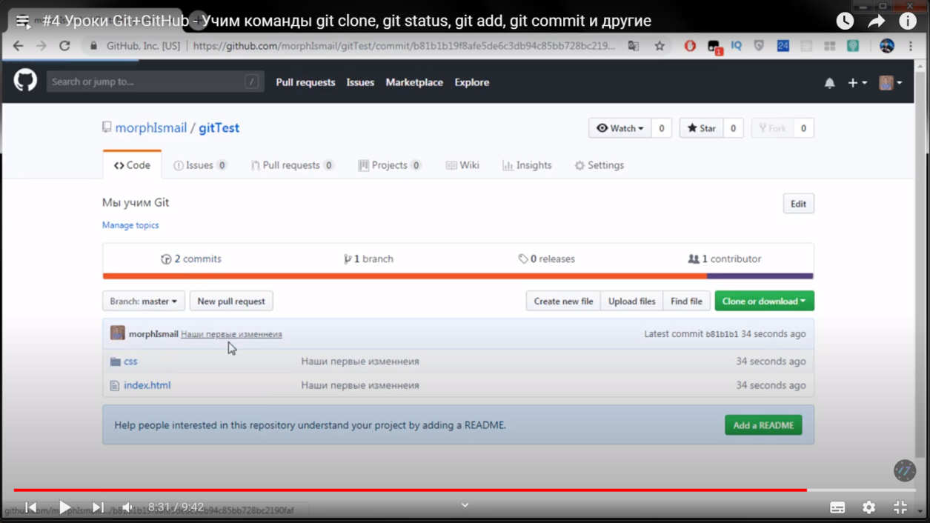

**#5 Уроки Git+GitHub - Учим аналогичные команды в редакторе Visual Studio Code.**

Для синхронизации текущей ветки с репозиторием используются команды git fetch и git pull.

Изменения обновят удаленную ветку (remote tracking branch), после чего надо будет провести слияние с локальной ветку командой git merge.

Получает изменений из определенного репозитория:

git fetch /home/username/project

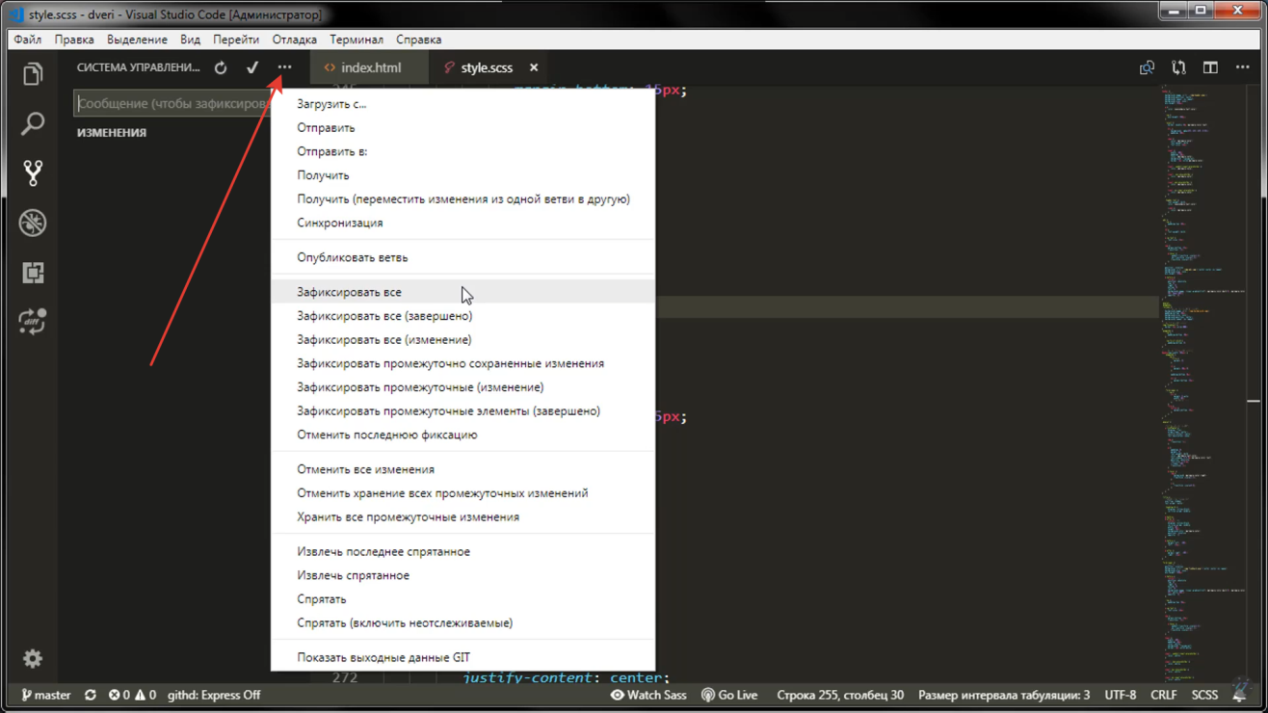

**#6 Уроки Git+GitHub - Создаем свои собственные команды**

**или Алиасы.**

Вначале текстовым редактором откройте файл ~/.bashrc, находящийся в вашем домашнем каталоге. Затем раскомментируйте или добавьте следующие строки:  
  
if [ -f ~/.bash_aliases ]; then. ~/.bash_aliasesfi  
Команда как бы говорит о необходимости загрузке файла ~/.bash_aliases, если он существует, поэтому вы можете помещать в него все свои алиасы (псевдонимы) и облегчать их совместное использование. Наконец, создайте файл ~/.bash_aliases и добавьте следующее в качестве своего первого псевдонима:  
  
alias art="php artisan"  
Сохраните изменения и выполните в терминале команду:  
source ~/.bashrc  
Теперь вы имеете возможность использовать алиас "art".

**#7 Уроки Git+GitHub - Отмена изменений и возврат к другому коммиту.**

### Отмена изменений в файле

Что делать, если вы поняли, что не хотите сохранять свои изменения файла CONTRIBUTING.md? Как можно просто отменить изменения в нём — вернуть к тому состоянию, которое было в последнем коммите (или к начальному после клонирования, или еще как-то полученному)? Нам повезло, что git status подсказывает и это тоже.

В выводе команды из последнего примера список изменений выглядит примерно так:

Changes not staged for commit: (use "git add <file>..." to update what will be committed) (use "git checkout -- <file>..." to discard changes in working directory) modified: CONTRIBUTING.md

Здесь явно сказано как отменить существующие изменения. Давайте так и сделаем:

$ git checkout -- CONTRIBUTING.md$ git statusOn branch masterChanges to be committed: (use "git reset HEAD <file>..." to unstage) renamed: README.md -> README

Так же можно использовать и Алиас co.

А чтобы отменить в нескольких файлах мы добавляем точку:

“git co .”

### **Отмена индексации файла**

Следующие два раздела демонстрируют как работать с индексом и изменениями в рабочем каталоге. Радует, что команда, которой вы определяете состояние этих областей, также подсказывает вам как отменять изменения в них. Например, вы изменили два файла и хотите добавить их в разные коммиты, но случайно выполнили команду git add * и добавили в индекс оба. Как исключить из индекса один из них? Команда git status напомнит вам:

$ git add *$ git statusOn branch masterChanges to be committed: (use "git reset HEAD <file>..." to unstage) renamed: README.md -> README modified: CONTRIBUTING.md

Прямо под текстом «Changes to be committed» говорится: используйте git reset HEAD <file>… для исключения из индекса. Давайте последуем этому совету и отменим индексирование файла CONTRIBUTING.md:

$ git reset HEAD CONTRIBUTING.mdUnstaged changes after reset:MCONTRIBUTING.md$ git statusOn branch masterChanges to be committed: (use "git reset HEAD <file>..." to unstage) renamed: README.md -> READMEChanges not staged for commit: (use "git add <file>..." to update what will be committed) (use "git checkout -- <file>..." to discard changes in working directory) modified: CONTRIBUTING.md

**#8 Уроки Git+GitHub - Работа с ветками git branch**

## Выполнение заданий

Перед выполнением нового задания, первое, что нужно сделать - это создать новую ветку из ветки master.

Находясь в ветке master выполняем команду

$ git checkout -b module1-task1

После завершения задания необходимо зафиксировать изменения - сделать коммит (коммиты можно делать и походу задания, а не один раз в конце задания).

Для этого нам надо проиндексировать изменения.

Командой git status можно посмотреть текущее состояние в ветке, а именно список с названиями изменённых файлов, если они есть, и те, которые ожидают записи и сохранения (обычно они выделены красным цветом).

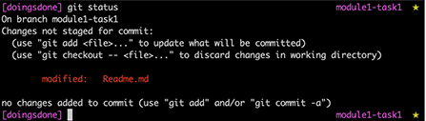

Из сообщения команды видно, что файл Readme.md модифицирован, но не проиндексирован для коммита.

Для того, чтобы проиндексировать изменения нужно воспользоваться командой git add имя-файла. После этой команды файл будет уже зеленым цветом (если снова ввести git status).

Ветка master:

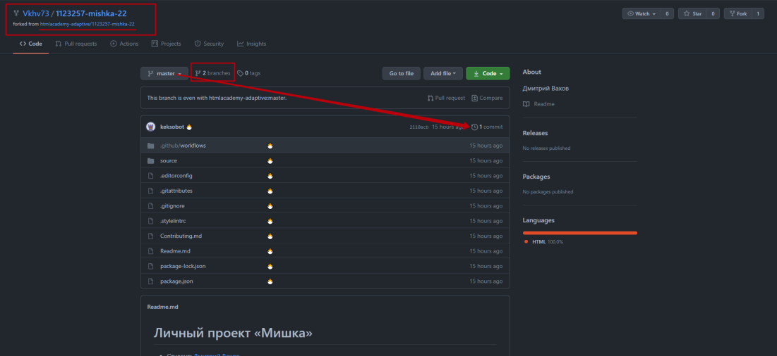

Ветка module1-task1:

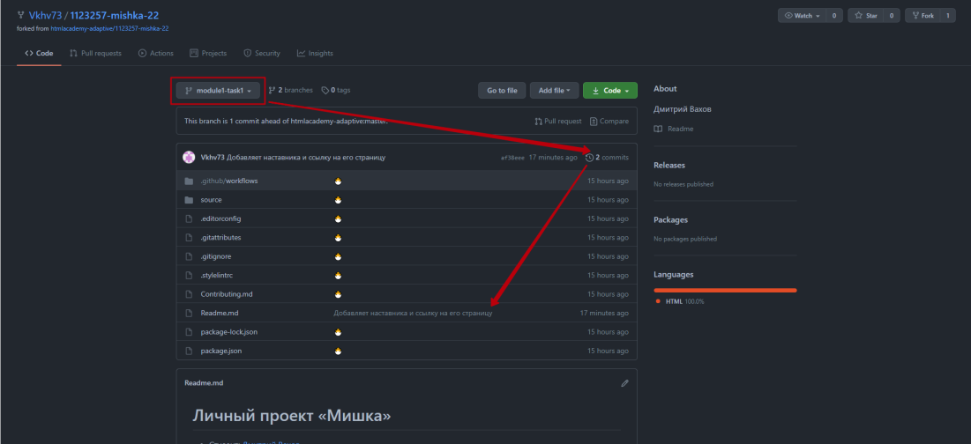

Теперь создаем Pull Request из ветки module1-task1 нашего форка в master ветку нашего мастер-репозитория (академии).



После того, как задание принято - статус Pull Request становится merged - "слитый"



К этому моменту мы имеем:

1. Мастер-репозиторий в актуальном состоянии
2. Ветка master форка в **неактуальном** состоянии, в актуальном состоянии у нас только ветка module1-task1 форка.

Следующая задача - актуализировать ветку master нашего форка, чтобы в дальнейшем создать новую ветку module2-task1 например, от ветки master и чтобы новая ветка была в актуальном состоянии.

В удаленный форк мы пушим изменения из локального репозитория, поэтому сперва актуализируем его:

1. Переключаемся на ветку master (её же актуализируем) командой git checkout master
2. Далее командой git pull нам надо подтянуть изменения из мастер-репозитория. Здесь git возможно скажет, что не знает откуда ему тянуть, поэтому нам надо добавить этот репозиторий. Добавляем удаленный репозиторий, куда git будет обращаться, командой

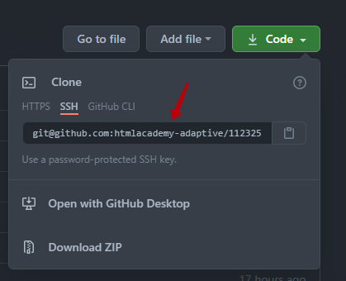

3. Теперь если выполнить команду git remote, консоль покажет доступные удаленные репозитории и их там будет уже два: $ git remote academy origin

Теперь можем забирать изменения из мастер-репозитория (academy)

git pull academy master

Осталось актуализировать сам форк - удаленный репозиторий. Делаем это по аналогии как отправляли изменения:

git push origin master

Нужно отправь изменения в форк (origin) в ветку master.

**#9 Уроки Git+GitHub - Сохраняем фрагменты кода,**

**создаем свои Gist.**

Gist код можно:

* скачать в виде отдельного файла
* комментировать
* клонировать в свой репозиторий.

Создадим новый фрагмент кода - жмем на кнопку New gist.

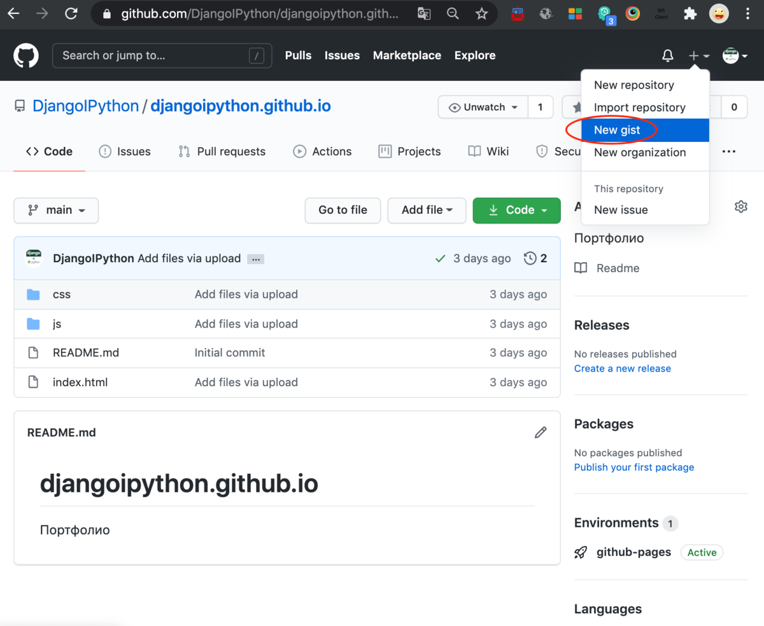

На следующей странице откроется текстовый редактор для написания кода. Жмем на кнопку Create Public Gist и сохраняем наш фрагмент кода.

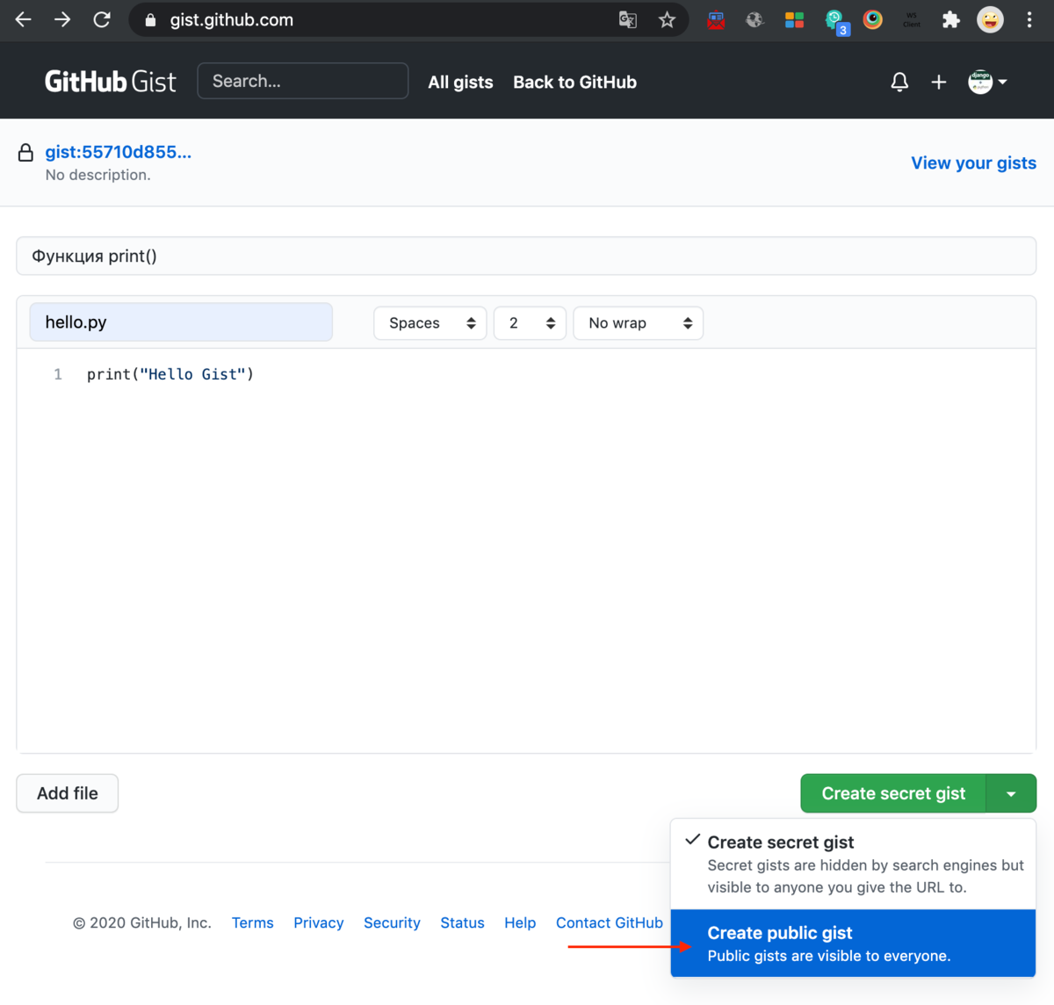

После того как публикация была сохранена мы можем:

* Edit - отреактировать код
* Download - скачать фрагмент в виде файла с правильным расширением
* Star - отметить фрагмент как понравившийся
* Raw - просмотреть код в виде простого текста
* Delete - удалить фрагмент кода

**#10 Уроки Git+GitHub - Работа с панелью Система управления версиями в редакторе кода VS Code.**

Ратота с панелью

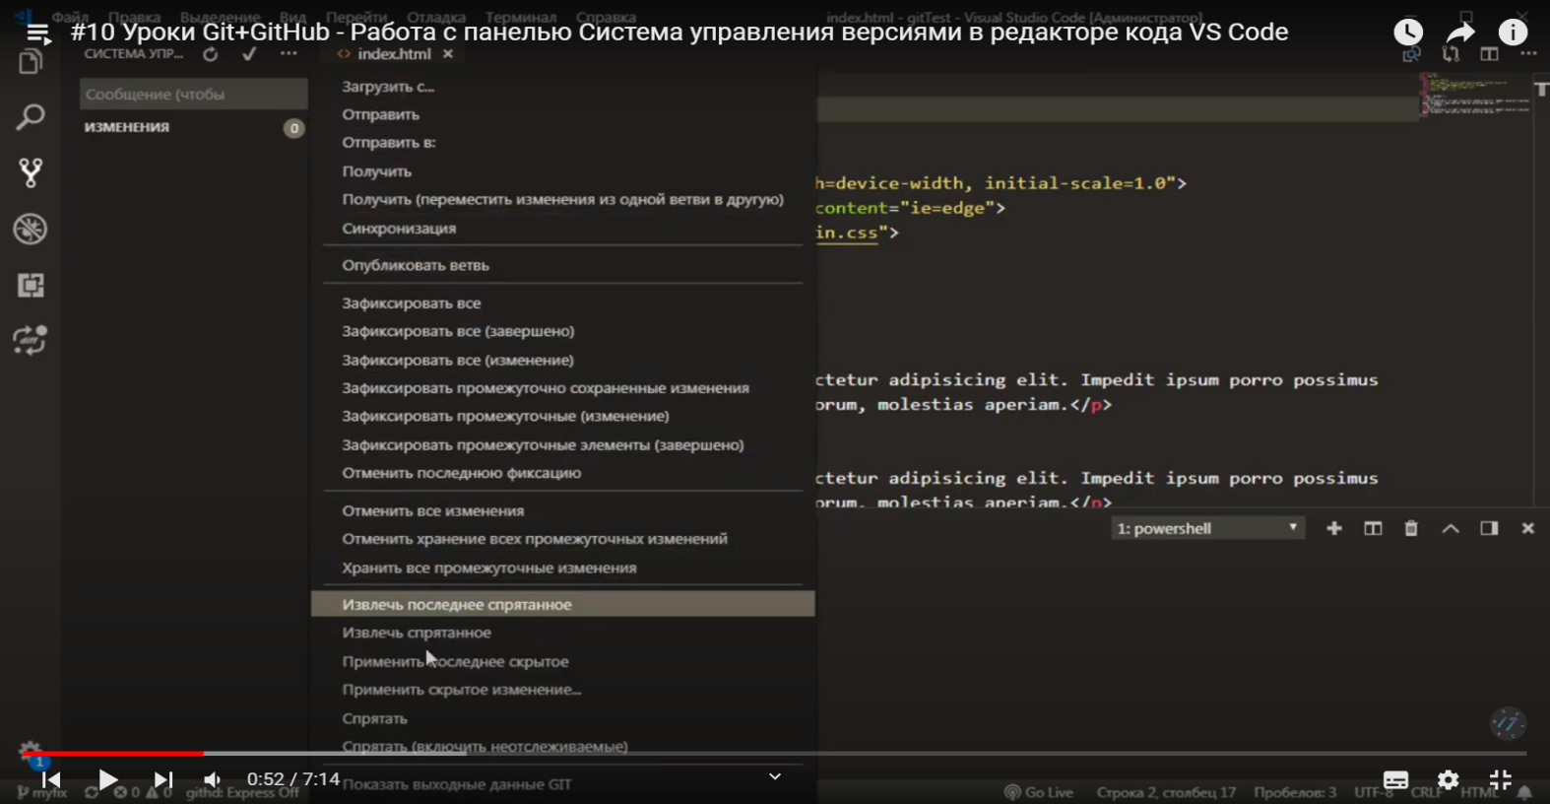

**#11 Уроки Git+GitHub - Бесплатный хостинг Github Pages.**

Если вы хотите создать сайт в существующем репозитории, перейдите в раздел "[Создание сайта](https://docs.github.com/en/pages/getting-started-with-github-pages/creating-a-github-pages-site#creating-your-site)".

1. В правом верхнем углу любой страницы используйте раскрывающееся меню и выберите . Создать хранилище.

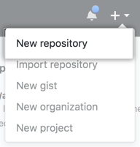

1. Используйте раскрывающееся меню Владелец и выберите учетную запись, которой вы хотите владеть хранилищем

. 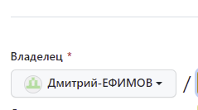

1. Введите имя вашего репозитория и необязательное описание.

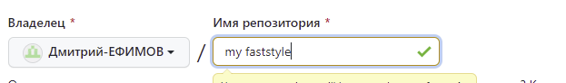

1. Выберите видимость хранилища. Дополнительные сведения см. в разделе "О репозиториях".

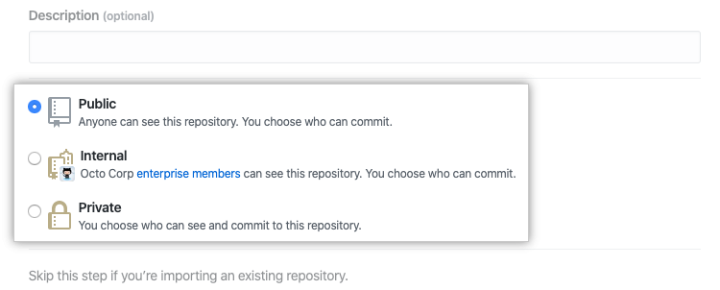

1. Инициализировать этот репозиторий с помощью файла README.

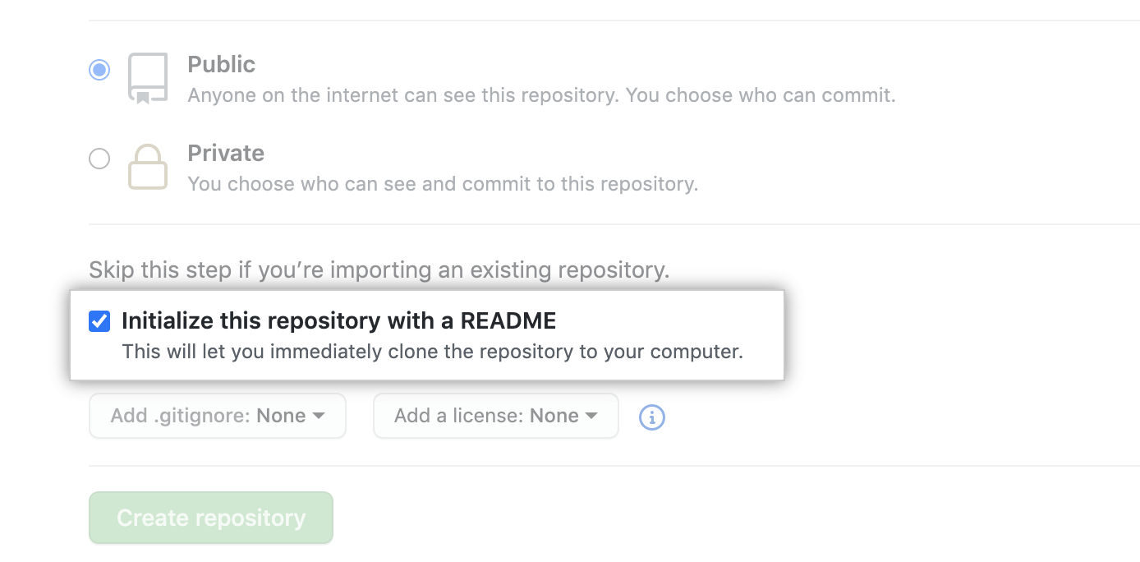

1. Нажмите кнопку. Создать хранилище.
2. 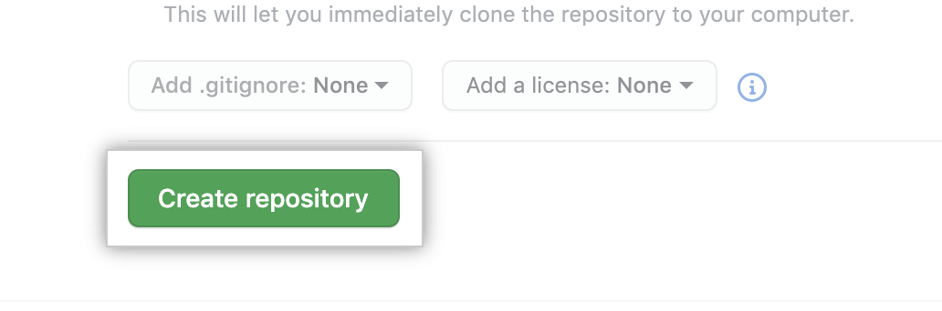

**#12 Уроки Git+GitHub - Первоначальная настройка Git, регистрация на GitHub**

В данном видеоуроке показывается и рассказывается о первоначальной настройке программы GitHub, которую мы уже устанавливали в прошлых видеоуроках

**#13 Уроки Git+GitHub - Удаление репозитория**

Переходим на страницу репозиториев и в меню нам надо зайти в настройки(Settings)

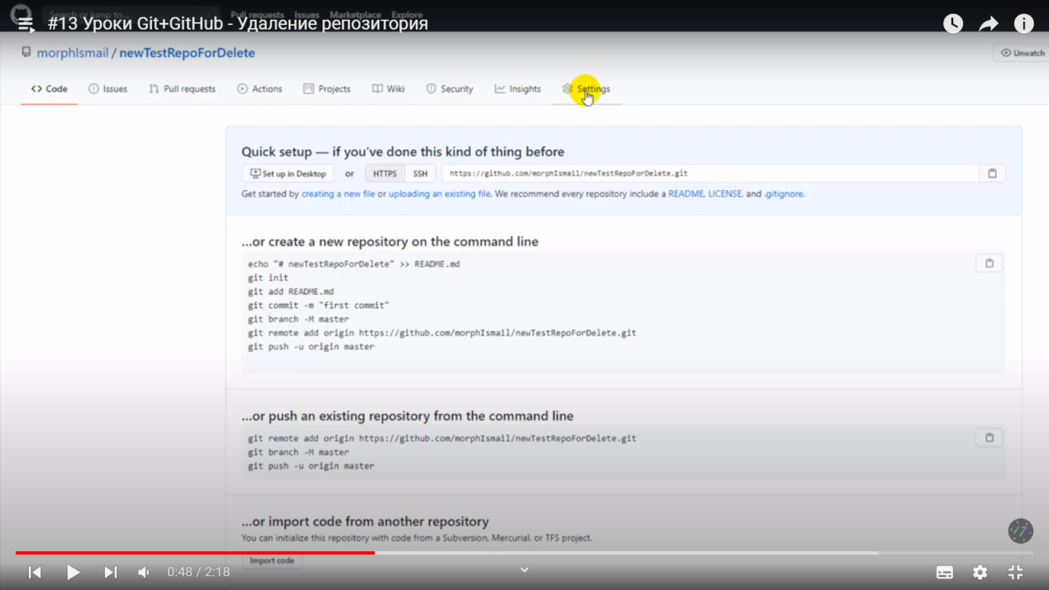

Спускаемся вниз и видим в красной рамке «Опасная зона». В этой рамочке можно изменить видимость репозитория, заархивировать его и главное удалить репозиторий. Выбираем удалить репозиторий.

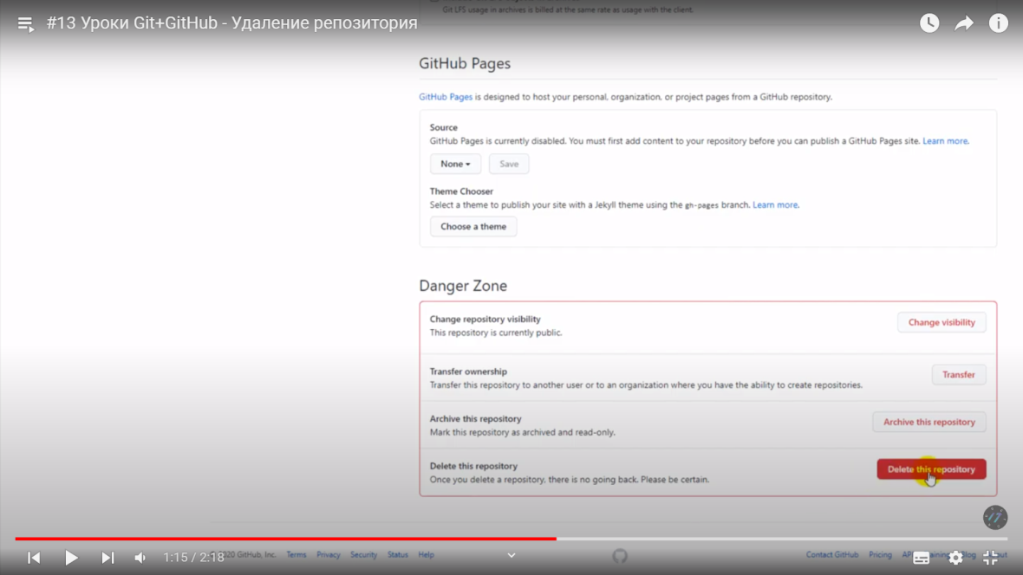

Убедититесь, что вы удаляете правильный репозиторий, введите имя репозитория, который вы хотите удалить.

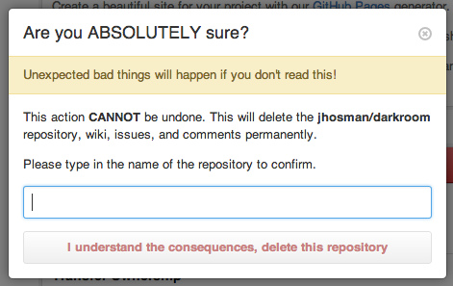

Ведите пароль вашего GitHup аккаунта

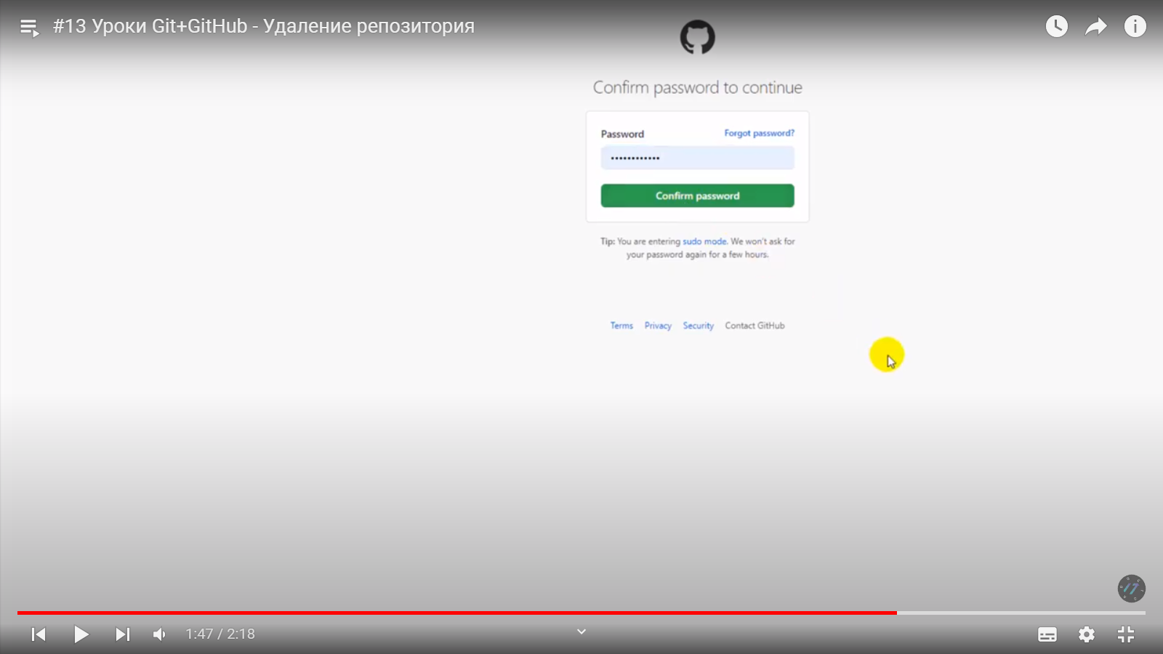

**#14 Уроки Git+GitHub - Создание файла gitignore**

1.Создаём файл gitignore.txt

2.Редактируем в текстовом редакторе под вас

3.Далее шифт + правый клик мышкой внутри папки, где лежит файл

4.Выбираешь "Open command window here"

5.Запустится cmd.exe уже в этой папке. Пишешь ren gitignore.txt .gitignore , файл переименовывается.

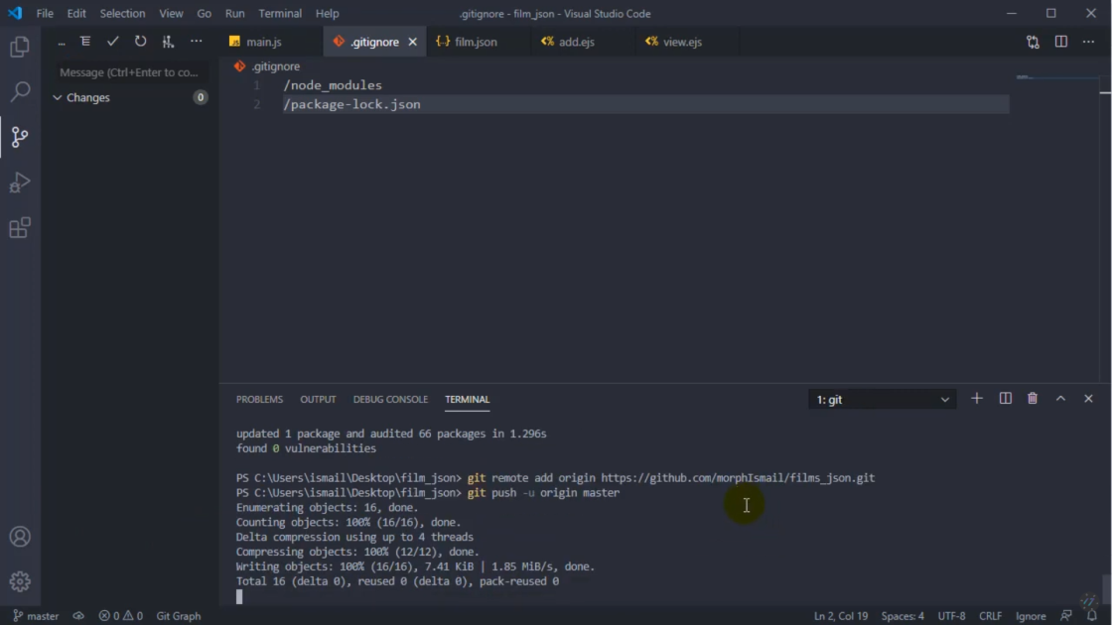

**#15 Уроки Git+GitHub - Создание файла README.md синтаксис Markdown**

Для описания проектов на GitHub используется README.md, который пишется на языке разметки markdown. Что и как поддерживается расписано ниже. Также существует еще один формат - [reStructuredText](https://github.com/GnuriaN/format-README/blob/master/README.rst), описание которого вынесено в отдельный файл README.rs

**#16 Уроки Git+GitHub - Откат к коммиту, расширение Git Graph для VS Code.**

Необходимо получить список hash-сумм последних коммитов репозитория. Это и понятно - нужно иметь перед собой дерево коммитов, чтобы видеть - куда двигаться.

Нажимаем на иконку

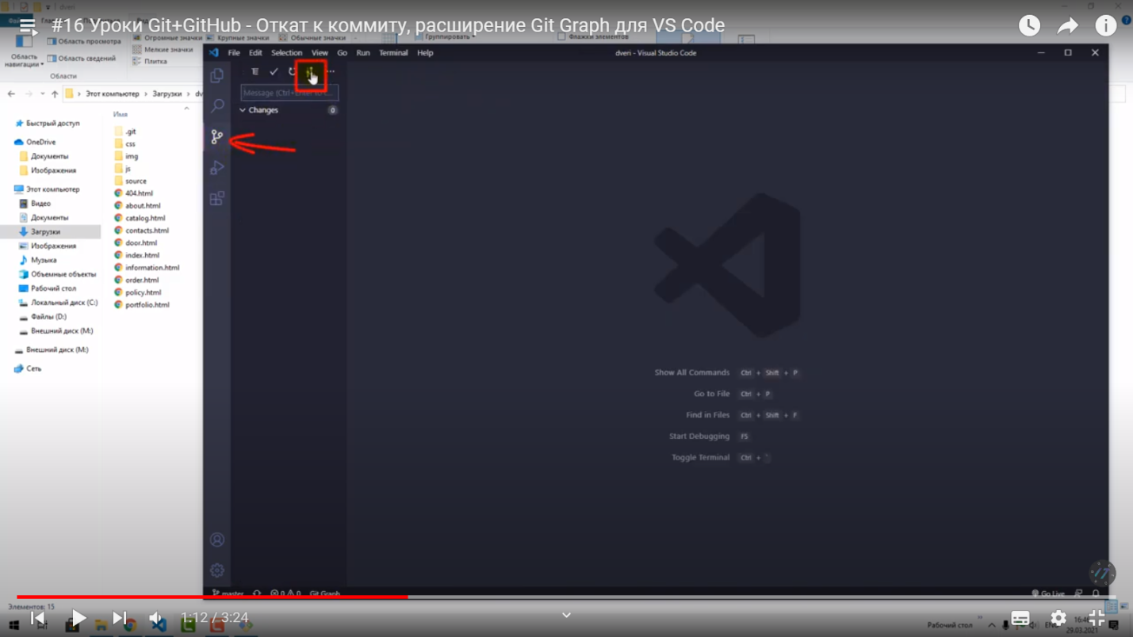

Открывается вся история наших коммитов

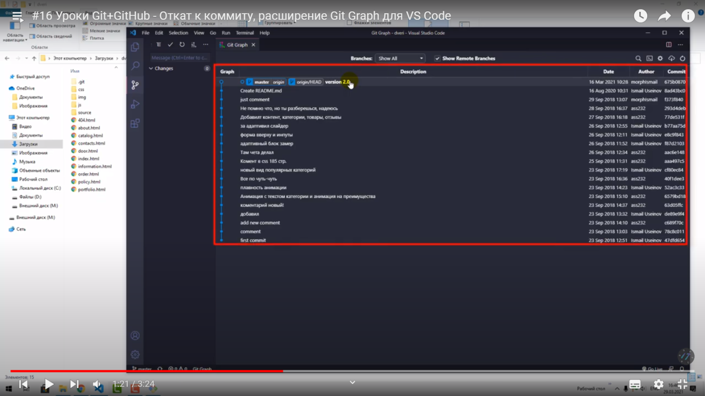

Кликаем правой кнопкой мыши и выбираем предыдущий коммит

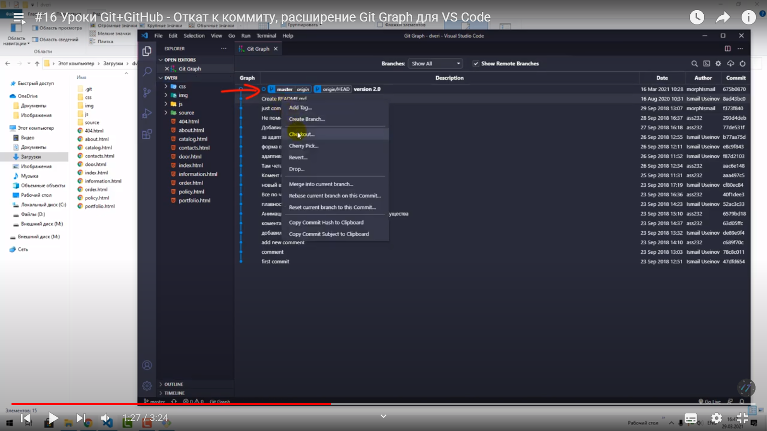

**#17 Уроки Git+GitHub - Добавляем описание профиля на GitHub с помощью README.md файла**

Создаете репозиторий

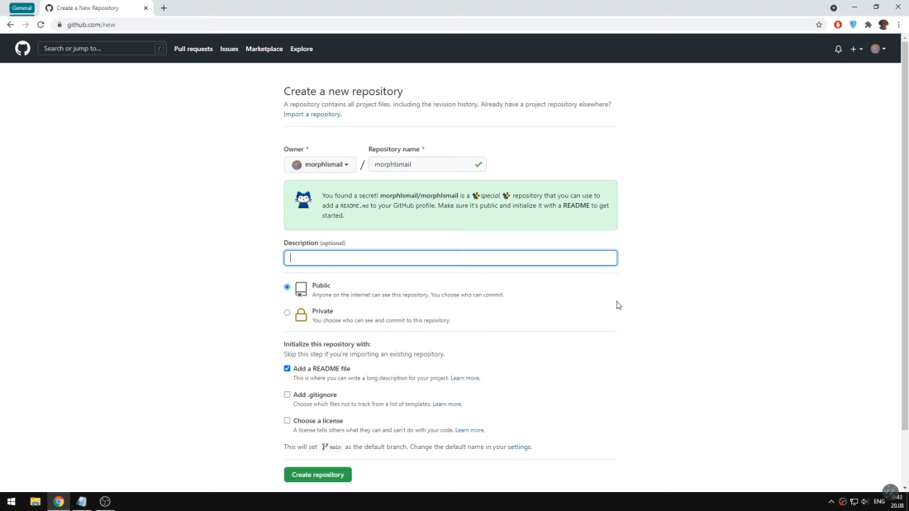

И в стартовом файле README.md и пишем в нем любой код на языке Markdown.

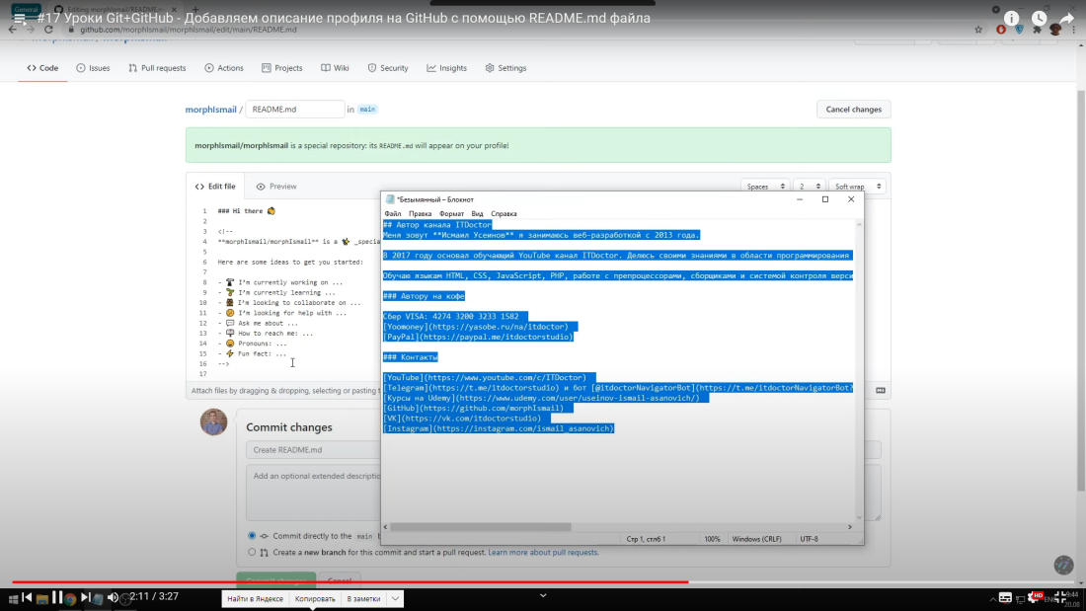

И нажать готово.